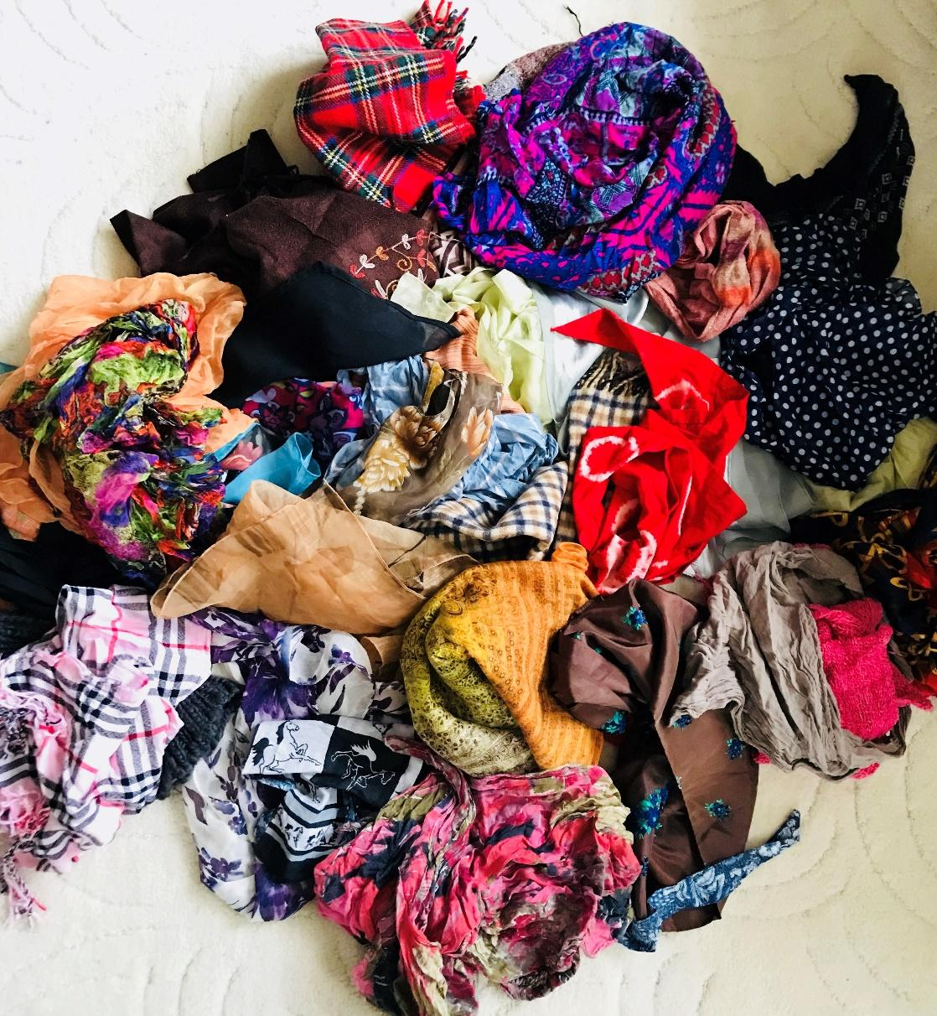

Illusztráció.
Fontos, hogy valódi és különböző színű, minőségű textíliákat, anyagokat gyűjtsünk össze és tegyük a gyerekek elé.

Javaslat: sálak, régi ruhaneműkből kivágva egy-egy darab.

